ПЛАН

проведения мониторинга качества питания в Структурном подразделении детского сада «Ласточка» МБОУ «Устьянская СОШ»

совместно с родительской общественностью.

|  |  |  |
| --- | --- | --- |
| № | Проведения мониторинга качества питания | Число,месяц,год |
| 1 | Оповещение родителей об изменении и установлении размера платы взимаемой  с родителей (законных представителей) за присмотр и уход  за ребёнком в детском саду | 27.01.2023г |
| 2 | Приглашение родителей на дегустацию готовой пищи для детей | 31.01.2023  09.02.2023 |
| 3 | Ежедневно в журнале родители описывают отзыв о питании в детском саду «Ласточка» | Ежедневно |
| 4 | Ежедневно фотоотчёт обеда ,ужина | Ежедневно |
| 5 | Приглашение родителей на пищеблок оценивают: соответствие реализуемых блюд утвержденному меню, состав и состояние санитарной одежды сотрудников | 06.02.2023 |
| 6 | Приглашение родителей на пищеблок, как закладываются продукты для готовки, раздачу готовых блюд | 07.02.2023г |
| 7 | Приглашение родителей для осмотра склада и хранения продуктов | 08.02.2023 |
| 8 | Приглашение родителей для осмотра состояния обеденной зоны | 09.02.2023 |
| 9 | Заполнение родителями анкеты удовлетворенности организацией питания | 14.02.2023 |

ИНФОРМАЦИЯ

В Структурном подразделении детского сада «Ласточка»МБОУ «Устьянского СОШ» Бурлинского района

Был проведен мониторинг качества питания в детском саду «Ласточка» совместно с родительской общественностью. Родительский контроль за организацией горячего питания детей в общеобразовательных организациях

Воспитателями был разработан план для проведения мероприятия по родительскому контролю

**ЦЕЛЬ:**

Питание – один из важных факторов, обеспечивающих нормальное течение процессов роста, физического и нервно–психического развития ребенка. Ухудшение качества питания приводит к снижению уровня защит но–приспособительных механизмов детского организма и возможному увеличению аллергических реакций, способствует росту болезней органов пищеварения. Поэтому именно качеству питания в детском саду уделяется повышенное внимание.

В состав комиссии  вошли члены родительской общественности: Рейдер Е.,Дереза А.,Ломакина Н.В..Крикун Н. Родителям была предоставлена возможность увидеть процесс выдачи блюд на пищеблоке  и  продегустировать готовые блюда, а также  посетить группу во время приема пищи.   
В ходе контроля были составлены акты проверки воспитателями, проведены беседы и консультации на тему: "Проверка готовых блюд в ДОУ", "Объем пищи, калорийность и режим" рациональное питание детей дошкольного возраста", "Продукты питания и питьевой режим.Ежедневно воспитатели фиксировали завтрак, обед, ужин ,где родители дегустировали обед и фиксировали в журнале.Родительский контроль сравнивали соответствие реализуемых блюд утвержденному меню; санитарно-техническое состояние обеденного зала (помещения для приема пищи), состояние обеденной мебели, столовой посуды, наличие салфеток состав и состояние санитарной одежды сотрудников, осуществляющих раздачу готовых блюд; закладка продуктов для приготовления завтрака.Раздача обеда,ужина,завтрака Родительский контроль проверял где и как хранятся продукты. Родители воспитанников заполняли анкету удовлетворенности организацией питания. А также родители были оповещены что с 01.01.2023г за уход и присмотр детей составляет 2000 руб

**Ежедневно воспитатели фиксировали обед, ужин** 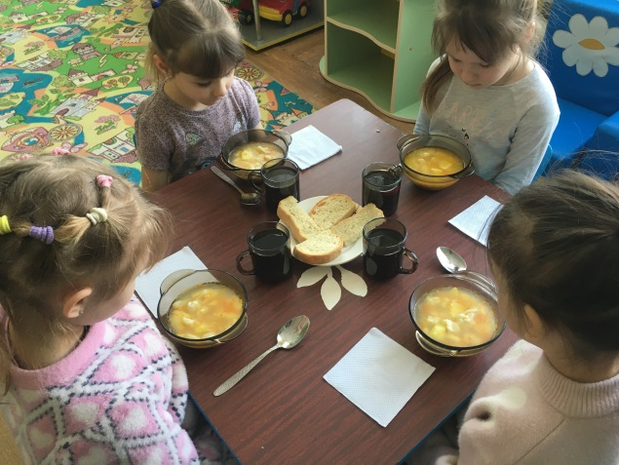 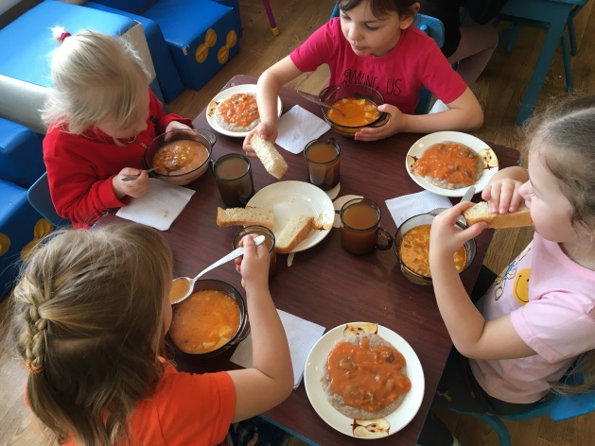

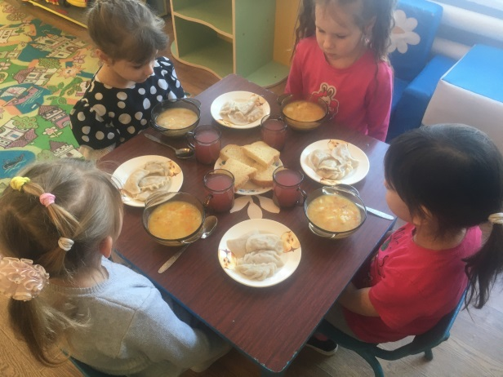 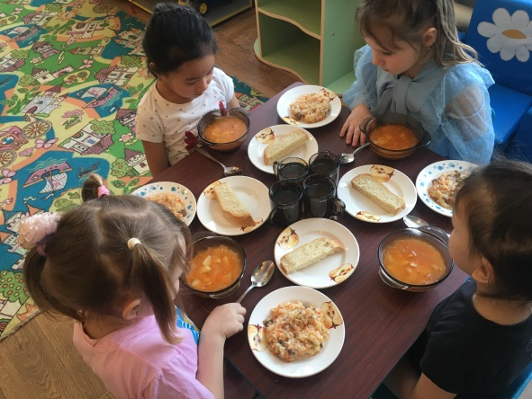

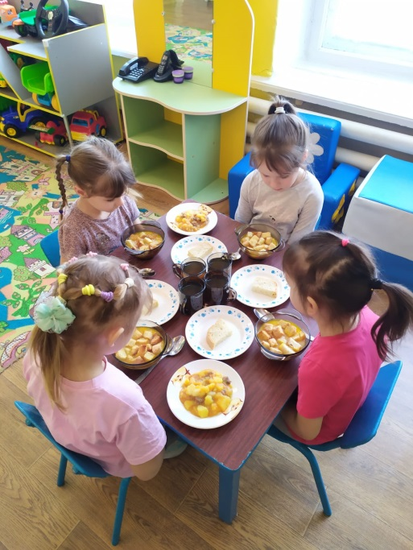 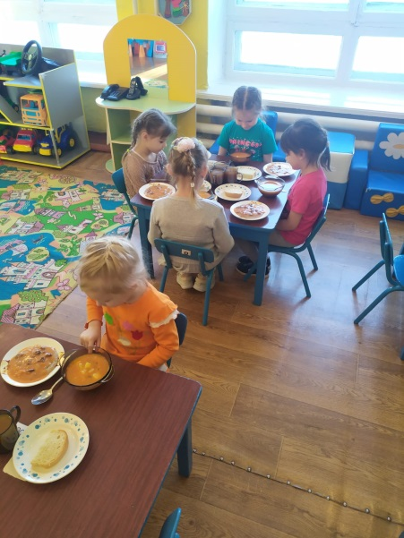

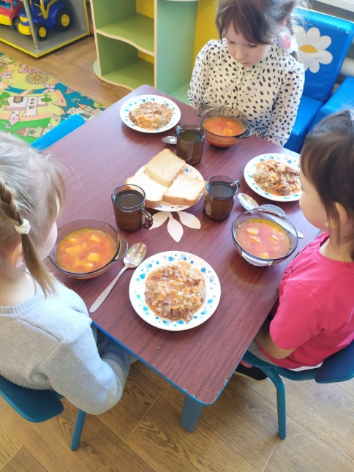 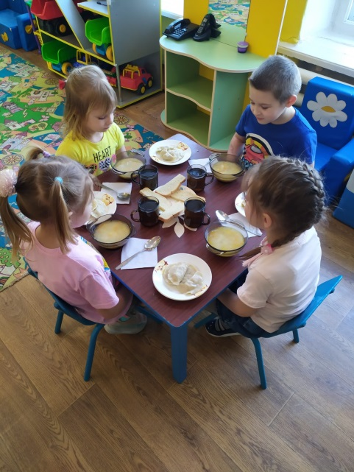

**Воспитатели ведут журнал ,где родители дегустировали обед и фиксировали в журнале**

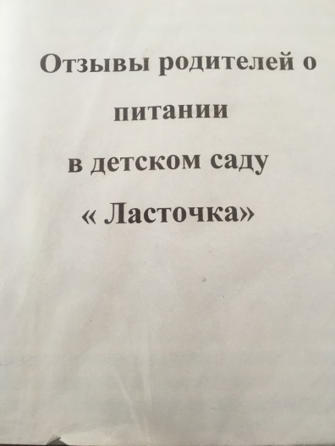 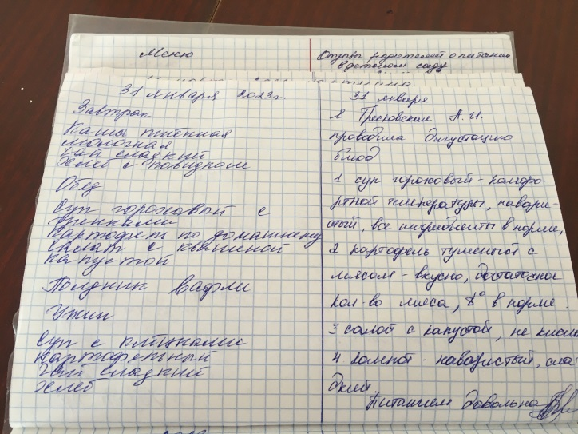

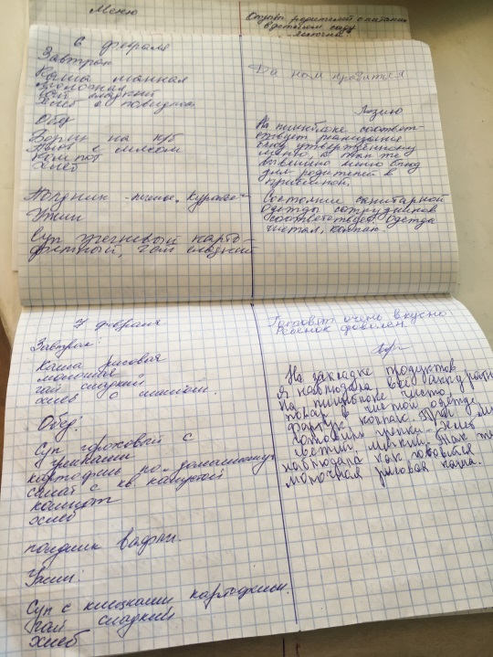 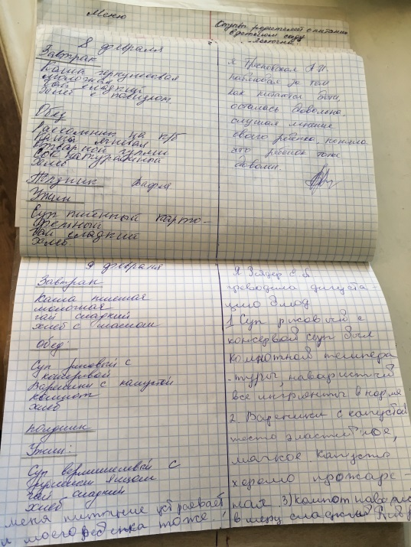

**Родительский контроль фиксируют результат в журнале .**

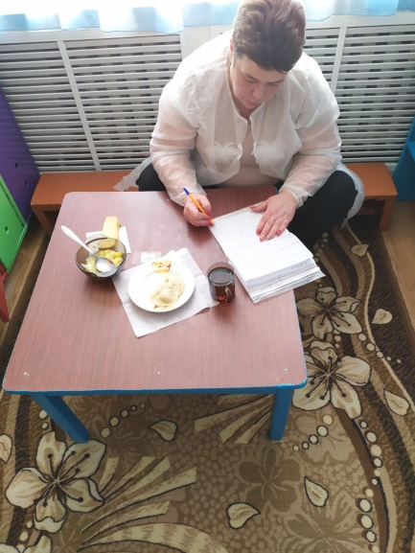

**Родители ежедневно записывали в журнале отзыв о питании**

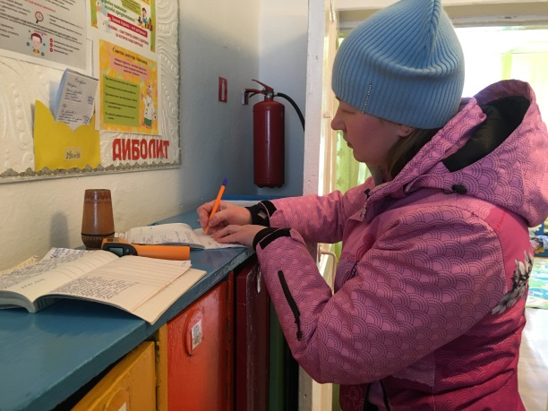 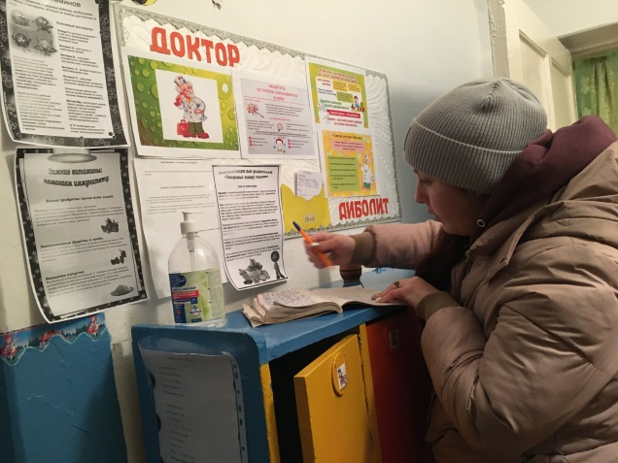

**Родители сравнивали соответствие реализуемых блюд утвержденному меню; санитарно-техническое состояние обеденного зала (помещения для приема пищи), состояние обеденной мебели, столовой посуды, наличие салфеток**

**состав и состояние санитарной одежды сотрудников, осуществляющих раздачу готовых блюд; закладка продуктов для приготовления завтрака**

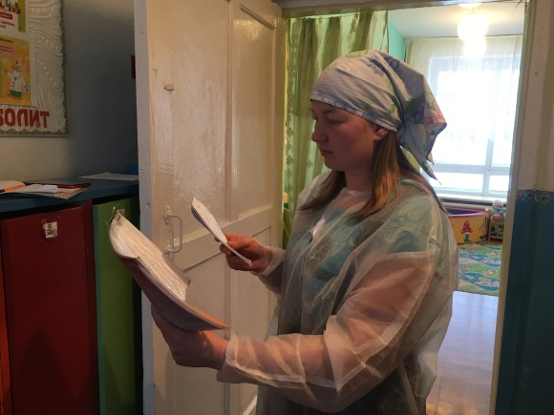

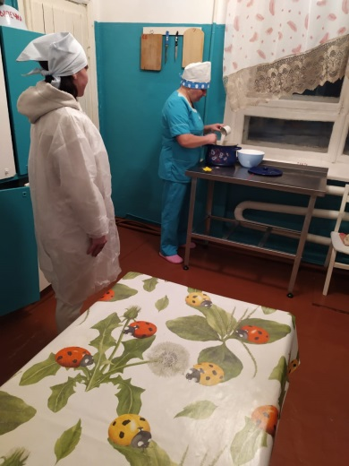 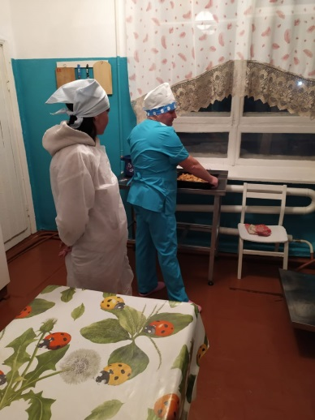

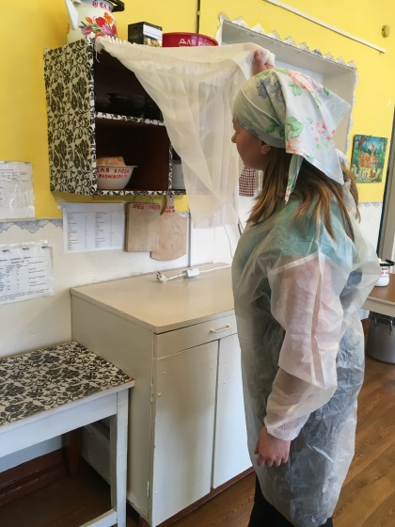 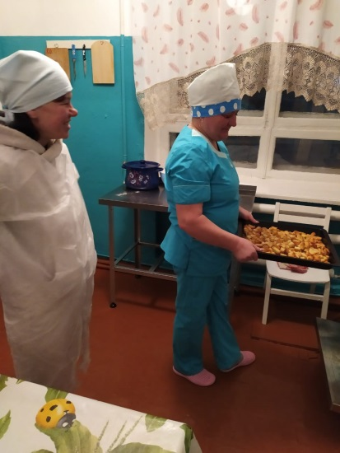

**Раздача обеда,ужина,завтрака**

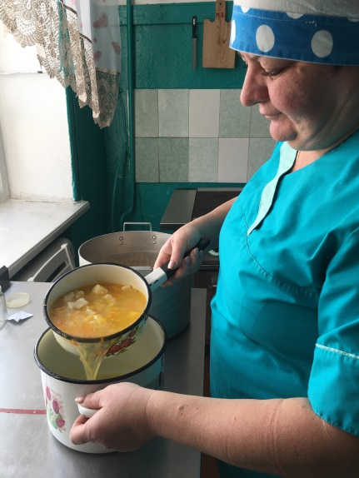 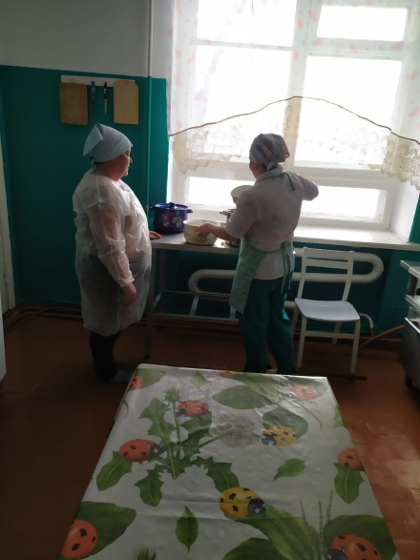

**Родительский контроль проверял где и как хранятся продукты**Пищеблок

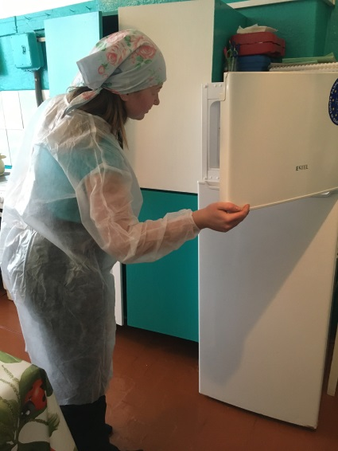 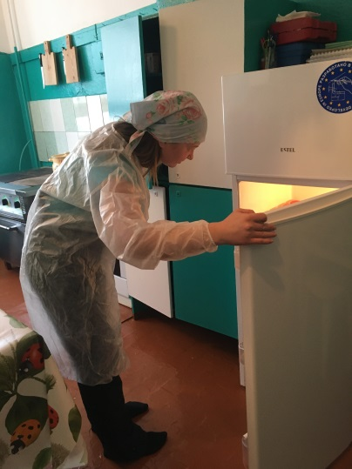

**СКЛАД ПРОДУКТОВ**

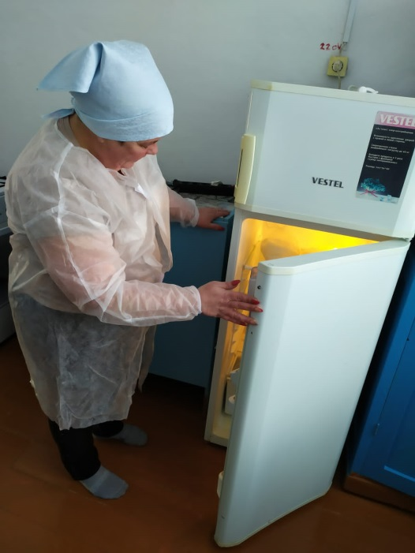 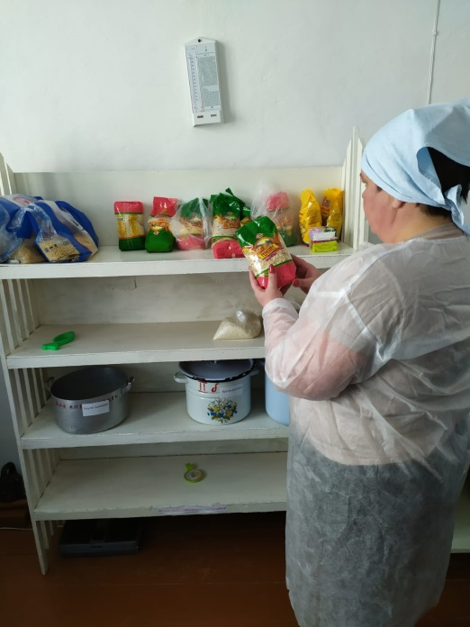

Родители воспитанников заполняли анкету

удовлетворенности организацией питания.

